技术文档密级：机密

**碧昆-高端租赁网项目**

**前台页面需求说明书**

作者: 周科峰

建立日期: 2014-08-15

最后更新: 2014-10-05

版本号: 1.3

审阅:

|  |  |
| --- | --- |
| <审阅人 1> |  |
| <审阅人2> |  |
| <审阅人3> |  |

**更新记录**

| 日期 | 作者 | 版本 | 更新备注 |
| --- | --- | --- | --- |
|  |  |  |  |
| 2014-08-15 | 周科峰 | 1.0 | 文档初稿。 |
| 2014-08-18 | 周科峰 | 1.1 | 根据会议内容调整 |
| 2014-08-19 | 曾玉博 | 1.2 | 补充UI切图几个要求 |
| 2014-10-05 | 周科峰 | 1.3 | 补充11.2短信及邮件格式  调整5.2.2商品描述中库存状态逻辑  调整8.4.2“+新范儿”图片上传描述 |
|  |  |  |  |
|  |  |  |  |
|  |  |  |  |

**确认记录**

| 名字 | 岗位 |
| --- | --- |
|  |  |
|  |  |
|  |  |
|  |  |

**分发记录**

| 权限编号 | 名称 | 地址 |
| --- | --- | --- |
|  |  |  |
|  |  |  |
|  |  |  |
|  |  |  |

此报告仅供客户内部使用。未经北京绿核桃软件有限公司书面许可，

任何机构不得擅自传阅、引用或复制

**目录**

1 主要术语 5

2 参考 5

3 UI设计和切图说明 5

3.1 UI设计元素规范 5

3.2 UI设计分辨率规范 6

3.3 UI切图的兼容性要求 6

4 功能页面清单 6

4.1 Web前台页面List 6

5 商城展示相关UI需求说明 9

5.1 登录前首页 9

5.2 登录前商品详情展示 13

5.3 登录后首页 16

5.4 登录后商品详情展示 16

6 辅助功能相关UI需求说明 17

6.1 注册 17

6.2 登录 19

7 租赁功能相关UI需求说明 22

7.1 购物车 22

7.2 订单提交 24

7.3 订单详情 26

7.4 订单支付 29

7.5 续租 31

7.6 租赁返还 32

7.7 预约 32

8 会员中心相关UI需求说明 33

8.1 结构及入口说明 33

8.2 会员中心首页 33

8.3 个人信息 36

8.4 我的范儿 40

8.5 我的收藏 43

8.6 我的账户 43

8.7 我的评论（二期） 46

8.8 我的订单 46

8.9 我的寄租（二期） 47

8.10 我的咨询（二期） 50

8.11 我的投诉（二期） 50

8.12 我的消息 50

8.13 我的索赔（二期） 52

9 范儿相关UI说明 52

9.1 范儿首页 52

9.2 范儿详情 54

10 会员优享相关UI说明 55

11 附录： 56

11.1 前台页面涉及图片规格 56

11.2 前台页面涉及短信、邮件格式 56

12 其他事项 57

# 主要术语

1. Web前台：指碧昆高端租赁网的Web站点前台（会员使用）。
2. 商城首页：指碧昆高端租赁网的Web站点前台的首页面
3. 切图：根据UI设计稿和要求开发出静态页面。

# 参考

1. 碧昆-高端租赁网项目需求说明书20140725

# UI设计和切图说明

## UI设计元素规范

《碧昆webUI.jpg》 规定了鼠标放置是按钮颜色、不可使用按钮颜色及标准控件等

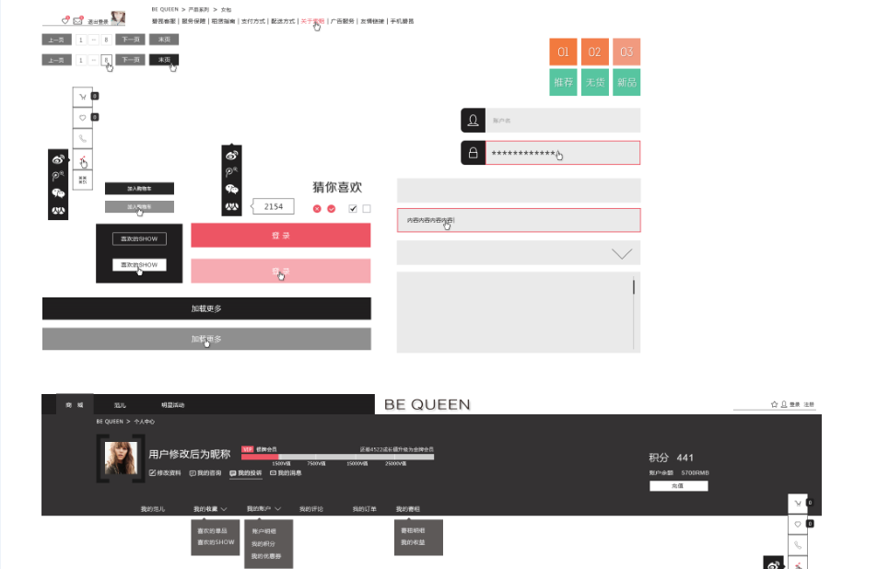

（1）出现有“鼠标”的，是指鼠标移入时的样式。

（2）当某个按钮不能点击时，也是采用跟 鼠标移入时一样的样式。

## UI设计分辨率规范

（1）本系统要求最低分辨率：**宽1024以上不出现左右滚动条**，高度不限制。

（2）本设计稿的商城两个页面、范儿两个页面、会员优享一个页面，共五个页面，是基于1960宽分辨率设计的。在切图时，需要根据页面各个部分的宽度，计算可以显示的列数。例如：

A、max=1000的，只显示一列。可以出现滚动条。

B、max=1300的，只显示两列。

C、max=1600的，显示3列。

D、max=1900的，显示4列。

具体说明，详见每个页面。

（3）除了上述的5个页面，其余页面，都是按照1000宽度设计的。不需要额外处理。

## UI切图的兼容性要求

（1）分辨率在1024×768时，只能出现上下滚动条。

（2）在完全支持html5的浏览器能体现很好的效果。参考：Chrome 15.0.874，IE 9.0.8112，Firefox 8.0.1，Opera 11.52 （国内）360浏览器 4.0.3.8，搜狗浏览器 3.1.0.3688，遨游浏览器v3.2.2.1000，QQ浏览器 6.8(10793)

（3）对IE8也能展现页面，不要求有很好的效果。提示用户为了得到很好的体验效果，请更新新版本。

# 功能页面清单

## Web前台页面List

|  |  |  |  |  |  |  |
| --- | --- | --- | --- | --- | --- | --- |
| **序号** | **一级栏目** | **二级栏目** | **页面** | **功能点** | **功能描述** | **分期** |
| 1 | 商城 | 商品展示 | 首页 | 品牌展示 |  | 1 |
| 6 |  |  | 商品详情页 | 加购物车、预订、收藏、评论、咨询 |  | 1 |
| 7 |  | 服务政策 | 服务保障 |  | 正品、服务时效等 | 1 |
| 8 |  |  | 租赁指南 |  | 租赁、退租 | 1 |
| 9 |  |  | 支付说明 |  |  | 1 |
| 10 |  |  | 配送方式 |  |  | 1 |
| 11 |  |  | 关于索赔 |  |  | 1 |
|  |  |  | 联系我们 |  |  |  |
| 12 |  | 租赁 | 购物车 |  |  | 1 |
| 13 |  |  | 订单填写 |  |  | 1 |
| 14 |  |  | 订单成功提交页面 |  |  | 1 |
| 15 |  | 在线支付 | 支付方式选择 |  |  | 1 |
| 17 |  |  | 支付成功页面 |  |  | 1 |
| 18 |  | 公告 | 公告列表 |  |  | 1 |
| 19 |  |  | 公告详情页面 |  |  | 1 |
| 20 | 范儿 |  | 首页 |  |  | 1 |
| 21 |  |  | 范儿列表 |  |  | 1 |
| 22 |  |  | 范儿文档详情 | 可评论、点赞、加精 |  | 1 |
| 23 | 会员优享 |  | 每个活动一个宣传页 |  | 每个活动一个单独的大栏目 | 1 |
| 24 | 会员中心 | 个人信息 | 完善个人信息页 |  |  | 1 |
| 25 |  | 我的收藏 | 显示收藏夹商品信息 |  |  | 1 |
| 26 |  | 收货地址 | 维护收货地址页 |  |  | 1 |
| 27 |  | 账户管理 | 首页（账户安全、查看账户余额） |  |  | 1 |
| 28 |  |  | 修改密码页 |  |  | 1 |
| 29 |  |  | 绑定手机验证码 |  |  | 1 |
| 30 |  |  | 绑定会员卡 |  |  | 1 |
| 31 |  | 我的订单 | 订单列表 |  |  | 1 |
| 32 |  |  | 订单详情 |  |  | 1 |
| 33 |  |  | 我要商品评论 |  |  | 1 |
|  |  |  | 续租 |  |  |  |
| 34 |  | 我的寄租 | 提交寄租申请 |  |  | 2 |
| 35 |  |  | 寄租商品列表 |  |  | 2 |
| 36 |  |  | 查看寄租收益表 |  |  | 2 |
| 37 |  |  | 提交寄租返还申请 |  |  | 2 |
| 38 |  | 我的积分 | 积分流水列表页 |  |  | 2 |
| 39 |  | 我要充值 | 充值页面 |  |  | 1 |
| 40 |  | 我要取现 | 提交取现申请页 |  |  | 2 |
| 41 |  | 我的咨询 | 咨询列表页 |  |  | 2 |
|  |  |  | 新增咨询 |  |  |  |
| 42 |  | 我的评论 | 评论列表页 |  |  | 2 |
|  |  |  | 新增评论 |  |  |  |
| 43 |  | 我的投诉 | 投诉列表页 |  |  | 2 |
|  |  |  | 新增投诉 |  |  |  |
| 44 |  | 我的范儿 | 我的范儿文章列表页 |  |  | 1 |
| 45 |  |  | 新增我的范儿 |  |  | 1 |
| 47 |  | 我的消息 | 消息列表页 |  |  | 1 |
| 48 |  |  | 消息详情页 |  |  | 1 |
| 51 | 其他辅助功能 | 注册 | 填写个人信息页 |  |  | 1 |
| 52 |  |  | 注册协议页 |  |  | 1 |
| 53 |  |  | 注册成功页 |  |  | 1 |
| 54 |  | 找回密码 | 填写申请找回密码信息页 |  |  | 1 |
| 55 |  |  | 提示找回密码信息发送成功或者错误页 |  |  | 1 |
| 56 |  |  | 设定新密码页 |  |  | 1 |
| 57 |  | 登录 | 用户名密码输入页 |  |  | 1 |
| 58 |  |  | 登录失败提示页面 |  |  | 1 |
| 59 |  |  | 跳转合作网站的登录通行证页面 |  |  | 2 |
| 60 |  |  | 登录成功页 |  |  | 2 |

# 商城展示相关UI需求说明

## 登录前首页

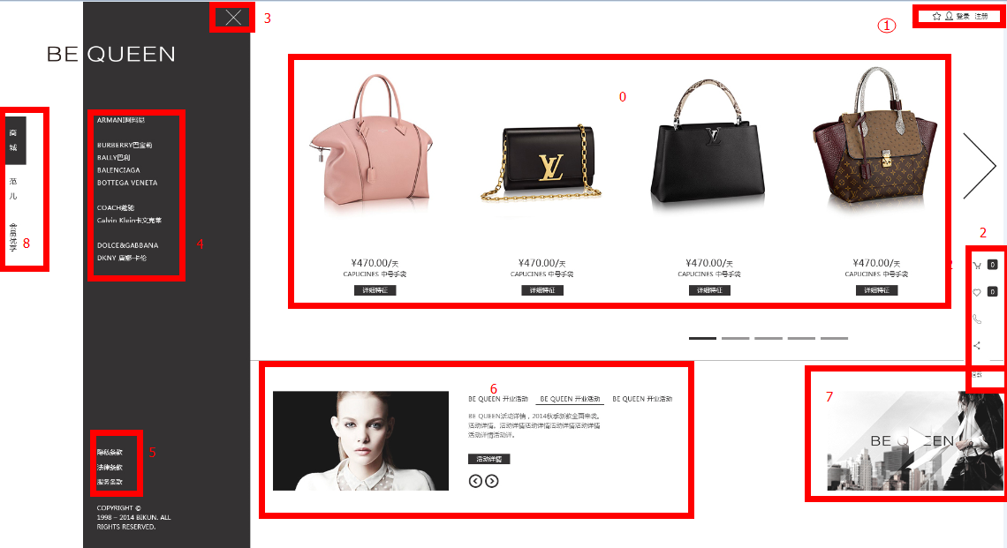

### 商品列表展示

0：

主题部分显示商品清单，按照后台设置的上架顺序显示（上架中增加顺序）

图片规格：div为320px*400px div内商品图尺寸为320px*320px

显示单天租金，商品名称；点击“详细特征”进入商品展示页面

UI切图要求：

（1）预置10个商品信息。左右按钮轮换商品。

（2）需要单击“黑色框”的X，才出现左边的箭头。

注：需要进入商城页面，就要加载所有商品列表信息（且要区分品牌）。这对系统性能是个挑战。

### 登录入口

1：

五角星：收藏网站

登录：进入登录页面

注册：进入注册页面

### 快键操作浮动

2：

始终浮动在屏幕靠右中间部位

购物车：点击进入购物车

收藏：（与登录后收藏重复，建议去掉浮动快捷方式中收藏）

电话：点击进入联系我们的文章页面

分享：参照UI规范，可分享到新浪微博、腾讯微博和人人网，去掉微信分享

二维码：点击展开，显示三个二维码（苹果APP,Android APP,微信二维码）

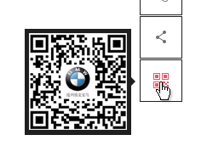

### 品牌关闭交互

3：

关闭品牌列表样式如下：（点击三角按钮可重新展开）

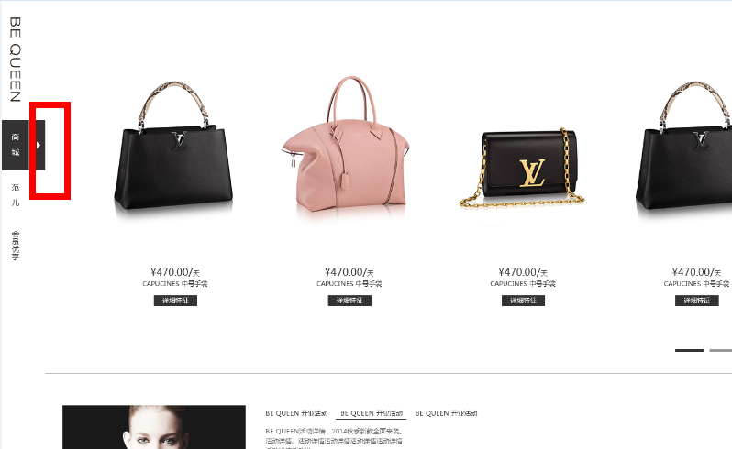

### 商品品牌交互

4：

品牌列表，显示品牌名称（按照后台维护顺序）

点击品牌出现对应商品列表，如下样式：（点击关闭收起商品展示）

图片规格及显示内容同0商品展示

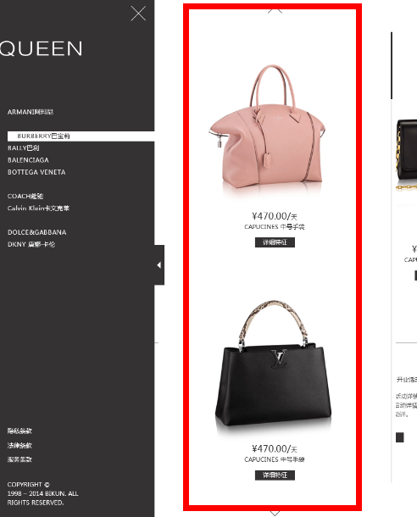

UI切图要求：

（1）鼠标移入品牌名称，DIV显示与该品牌相关的商品列表（显示两个）。

（2）商品列表要预置三个，实现单击上下箭头的效果。

注：所有商品信息按品牌归类预先加载。

### 相关文章

5：

相关文章，文章清单如下：

服务保障

租赁指南

支付说明

配送方式

关于索赔

联系我们



### 活动展示

6：

显示有效的活动广告

活动图片规格：340px*190px

显示活动对应文章的名称，摘要

点击活动详情进入对应文章信息

### 固定导航指示图片

7：

图品规格：340px*190px

增加后台维护(使用广告位)

### 频道导航菜单

8：

范儿：进入范儿列表

会员优享：进入会员优享页面

### 切图说明

（1）根据最大宽度分辨率，控制是否显示上述提到的各个部分。

（2）如果小于1024，“快捷操作浮动”为收缩，即不显示。

（3）如果更小，“固定导航指示图片”不显示。

（4）如果小于多少，商品展示的列数只显示多少列。

## 登录前商品详情展示

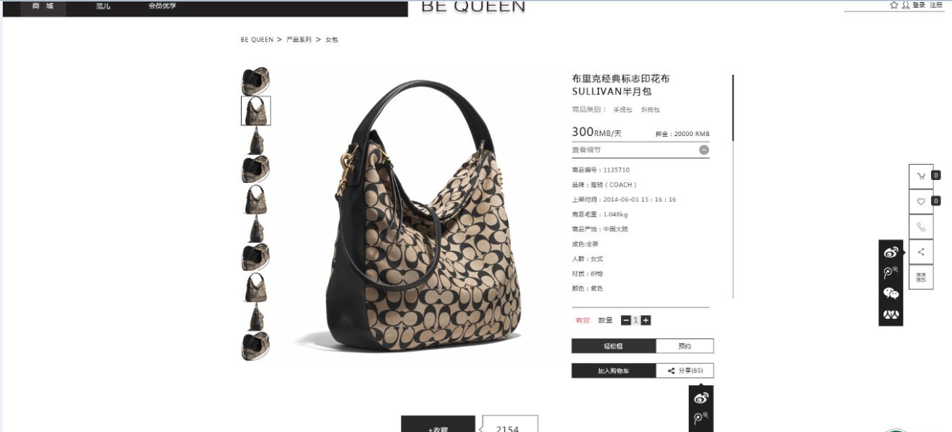

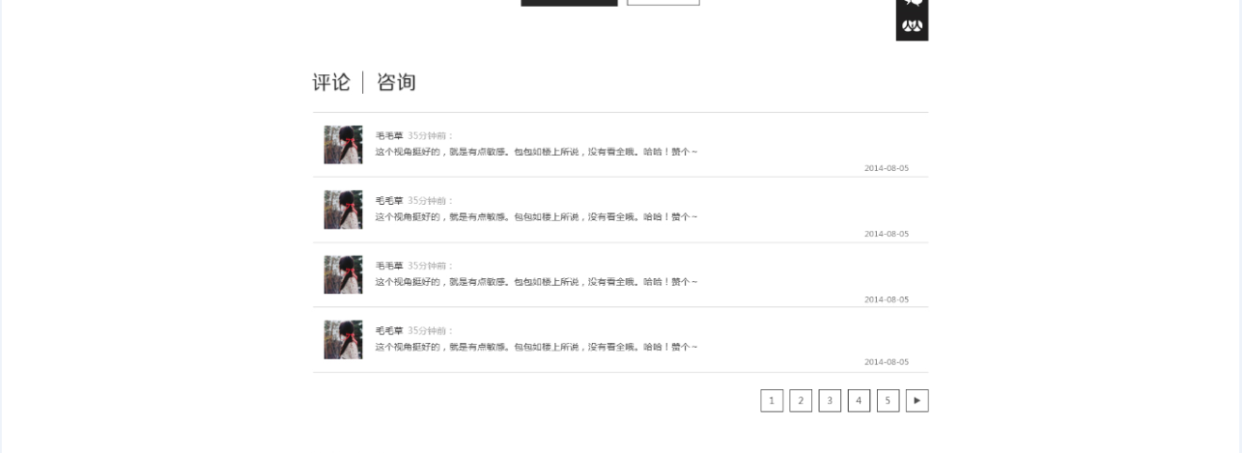

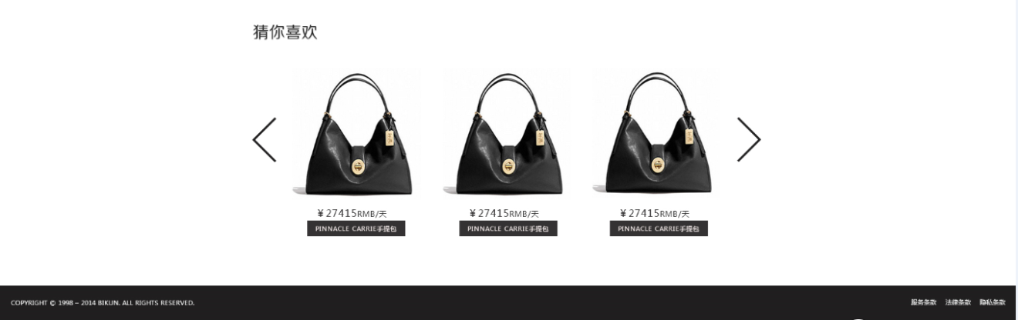

### 商品图片

小图规格：60px*60px

常规展示规格：600px*600px

放大规格：1000px*1000px

鼠标放置在常规图片展示上时显示放大效果图

### 商品描述

自上而下：

名称

类别

单位租价、押金

详细信息可展开

编号

品牌

上市时间

成色（显示该商品所有成色，当前成色红色字体显示，点击可切换其他成色）

产地

颜色

毛重

材质

库存状态：根据库存数据显示

当有效库存>0时，为“有货”，否则为“无货”

有效库存=根据产品&成色获取库存中实际库存量 – 待发货及待支付状态下，相同的产品&成色的数量

数量

### 相关操作

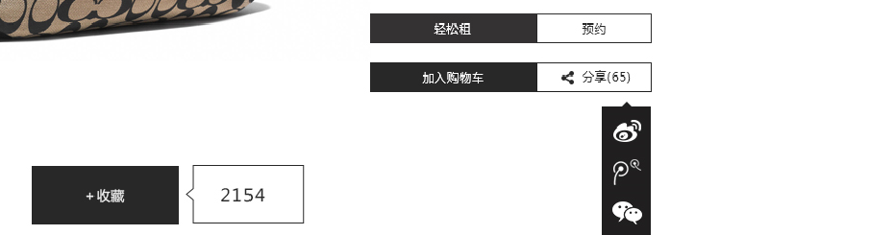

轻松租：点击提示需要登录

预约：点击提示需要登录

收藏：点击提示需要登录

加入购物车：提示加入成功

分享：同首页分享

### 咨询、评论（二期）

显示该商品相关的咨询、评论及对应回复信息

### 猜你喜欢

显示产品相关产品列表

图片及显示内容同首页商品列表

算法：当前用户浏览过的或产生过交易的商品的品牌，随机显示。

### 页面底部

显示相关说明文章：服务保障、租赁指南、支付说明、配送方式、关于索赔、联系我们

### 登录入口

在页面右上部，功能同首页

## 登录后首页

### 登录入口样式差异

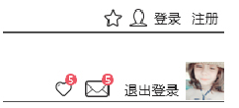

显示登录者头像 35*35

显示我的消息图标

显示我的收藏图标

点击退出登录，退出登录

点击登录者头像进入会员中心页面

## 登录后商品详情展示

### 商品描述差异

租价显示会员价

### 相关操作差异

轻松租：当有货时，进入订单提交页面；无货时不可点击

预约：无货时，点击进入预约页面；有货时不可点击

收藏：点击提示收藏成功

# 辅助功能相关UI需求说明

## 注册

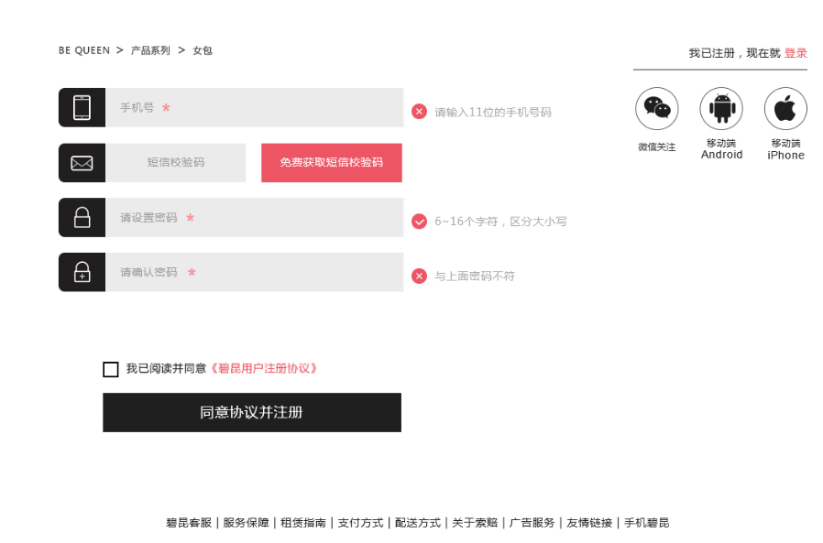

### 入口说明

1. 登录入口点击注册链接至此页面
2. 登陆页面点击注册链接至此页面

### 必填信息

手机号：

需要校验：

1. 必填
2. 合法性
3. 后台校验不可重复

短信校验码：

校验必填

点击获取短信校验码获取，点击后按钮置为不可点击样式，同时下方增加显示文字：“验证码已发送，60s（动态倒计时）后可重新发送”

密码及确认密码

注册协议，默认不勾选，点击注册协议弹出注册协议页面，可点击同意并注册，完成注册

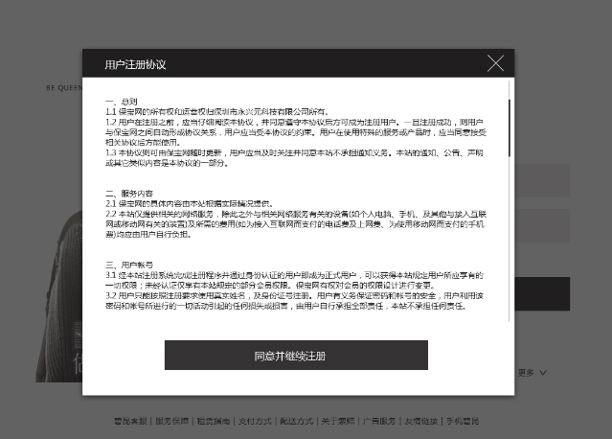

同意注册按钮，当已阅读注册协议勾选未勾选时，按钮为不可点击样式

勾选后可点击，点击后提示注册成功，并跳转至来源页面，如来源页面是登录页面则跳转至商城首页

### 登录及二维码

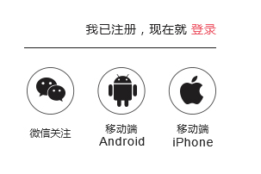

登录：链接至登录页面

二维码：点击展开显示二维码图片

### 底部文章

同首页文章（后续涉及底部文章相关说明，不再进行重复描述）

## 登录

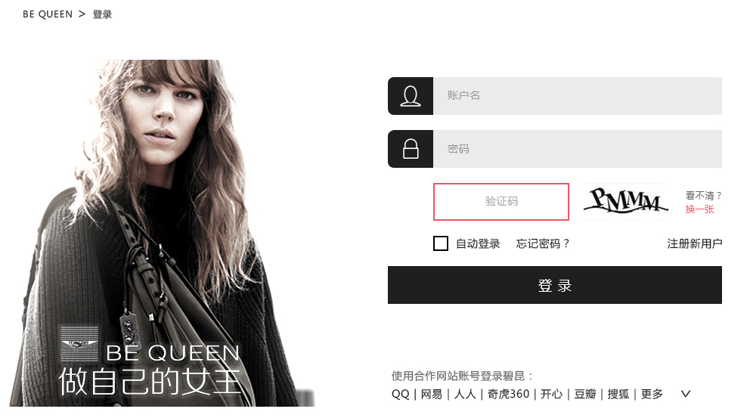

### 图片规格

435*460

增加后台维护（广告位）

### 必填信息

用户名、密码、验证码

错误提示：在密码下方显示登录失败红色字体文字

登录成功：跳转至来源页面，如来源页面为注册页面则跳转至首页

### 其他链接

合作登录链接至合作登录页面

注册新用户链接至注册页面

忘记密码，跳转至找回密码页面

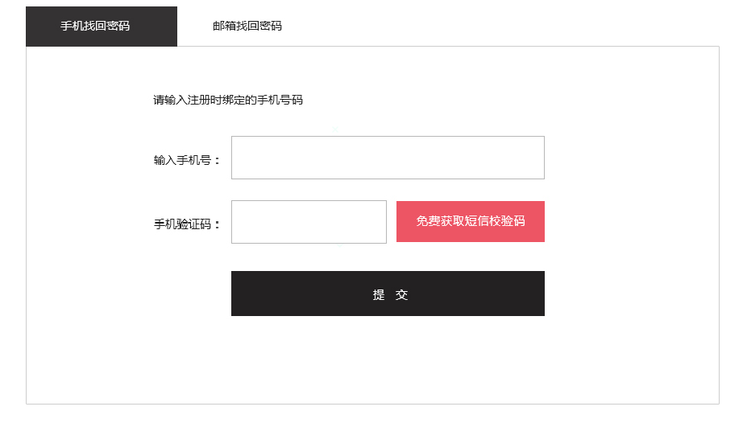

点击获取短信校验码获取，点击后按钮置为不可点击样式，同时下方增加显示文字：“验证码已发送，60s（动态倒计时）后可重新发送”

特别注意需要校验：手机号（用户）是否存在

提交后，新密码将已短信形式推送至用户手机中

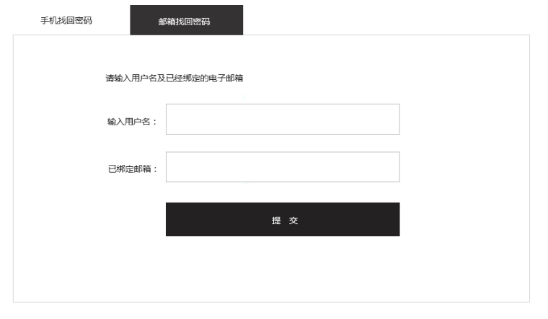

需要校验用户是否绑定过该邮箱

邮箱找回密码，建议可将用户名输入取消掉。

# 租赁功能相关UI需求说明

## 购物车

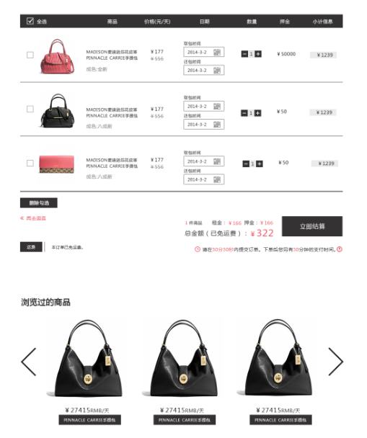

### 入口说明

各页面中点击购物车标志，链接至购物车页面

### 图片规格

135px*135px

### 相关信息

图片：取自产品图片

名称

单位租价：登录后显示会员价（同时默认价格用单删除线样式显示），登录前显示默认价

租期：选择开始日期后，结束日期不可在开始日期后7日内，既日期区间>=7

数量

押金

小计计算逻辑：

If ：当单位租价*租期>押金时小计=数量*（单位租价*租期）

Else ：当单位租价*租期<=押金时小计=数量*押金

下方总金额=SUM（小计）

### 相关操作

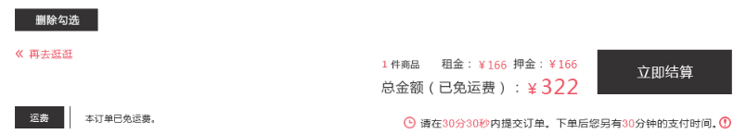

删除勾选：删除购物车商品

再去逛逛，回到首页

立即结算：登录前提示登录；登陆后跳转至订单提交页面

### 浏览过的商品

显示浏览过的产品列表

图片及显示内容同首页商品列表

## 订单提交

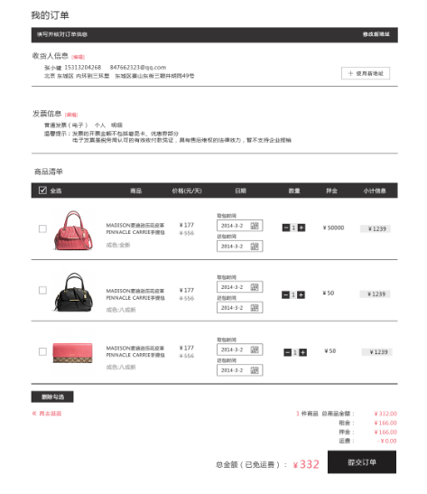

### 结构说明

收货信息

发票信息

商品信息

相关合计及操作

### 收货信息

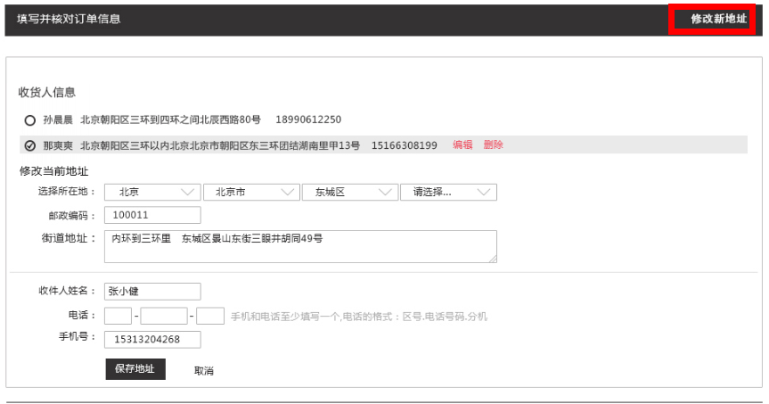

未展开时显示默认地址

可点击编辑展开，修改和删除对应地址

没有地址时，为展开只显示文字链接：使用新地址

点击使用新地址，出现展开后页面可保存

### 发票信息

点击编辑可展开修改

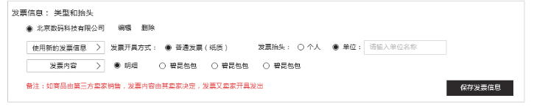

其中选项使用枚举

### 商品信息

同购物车

### 相关合计及操作

显示租金、押金及合计

其他操作一致

提交订单逻辑：

校验库存量：购买数量需要<=库存量-占用库存

当库存量不足时予以提示，XX商品库存剩余X不足，不可提交

校验通过：

If：没有出现不同租期，提示提交成功，直接进入订单详情页面

else : 多个商品不同租期，系统根据租期拆分生成多张订单，并提示相关信息：您的租赁订单已完成，订单号：XXXXX，XXXXX，XXXX，请及时支付（样式如下，内容需修改，按钮改为确定）

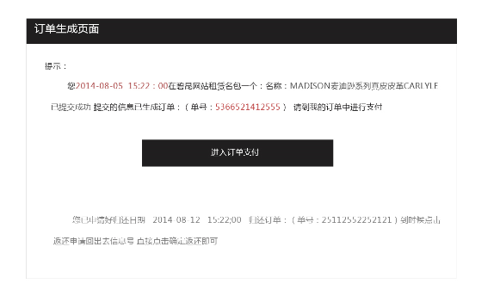

点击确定后进入会员中心，我的订单-待支付订单清单页面

## 订单详情

### 页面结构

订单号及状态

订单进度（里面每行轨迹可能包括：支付轨迹、物流轨迹、签收轨迹、评论轨迹、归还轨迹等）

收货信息和签收信息

发票信息

商品信息

相关支付信息

相关合计

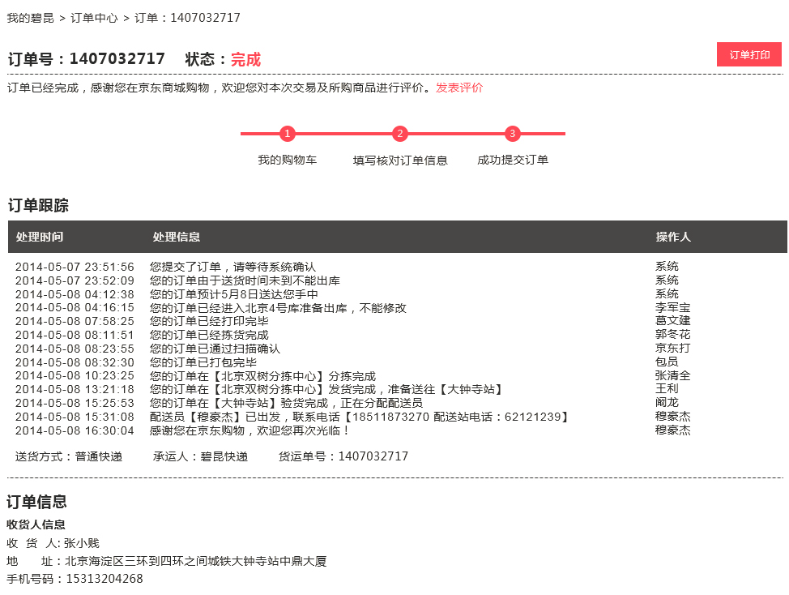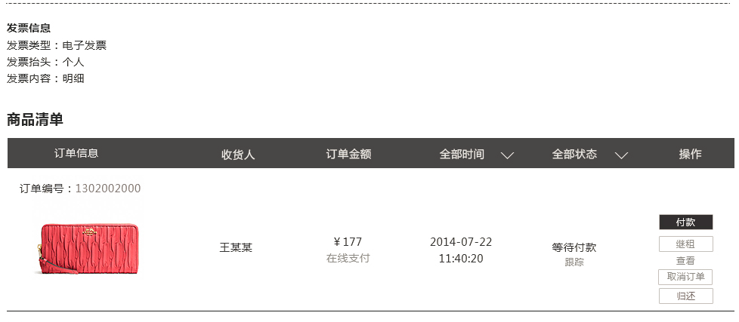

使用的支付方式：无。

使用的支付方式：使用余额200元，使用积分300元，使用储值卡300元，使用优惠卷100元，使用支付宝500元。

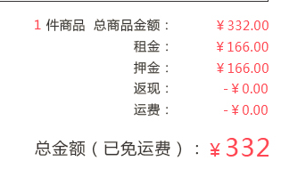

2014-08-19注：设计师没有设计出在订单详情里已经使用的支付方式的信息。上面文字的地方是我加的。

### 待支付订单基本信息

上述页面，增加《去支付》按钮。

### 待发货订单详情

下端按钮只显示返回按钮（取消订单的按钮位置）

### 待签收订单详情

下端按钮只显示返回按钮（取消订单的按钮位置）、增加《签收》按钮

### 已签收订单详情

订单进度增加签收信息

下端按钮显示返回按钮（取消订单的按钮位置）、增加《评论》按钮。

单击“评论”出来：

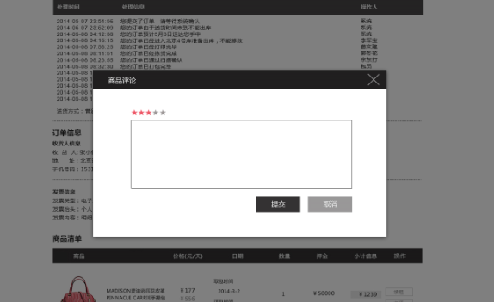

（在删除商品按钮位置）增加续租和归还按钮

点击续租进入续租页面

点击归还进入租赁返还页面

点击评论进入新增评论页面

下端按钮只显示返回按钮（取消订单的按钮位置）

其他内容不变

### 已归还订单详情

订单进度增加归还订单信息

下端按钮只显示返回按钮（取消订单的按钮位置）

## 订单支付

### 页面说明

显示订单号、提交日期

显示待支付金额

显示可用的支付方式

目前可选择碧昆账户和财付通（支持多选）

选择碧昆账户时，显示账户余额（收益+正常账户余额）

混合支付时，优先扣减账户余额，剩余部分跳转至第三方支付页面

扣减账户余额时优先使用收益部分

待支付返货成功后，生成对应预收款单（分类别生成多张），使用的各类支付信息存至预收款单单身信息中

商品返还后，生成收款单，收款部分为总计租金，同时将剩余退回原账户

### 待支付订单支付信息

使用碧昆储值卡

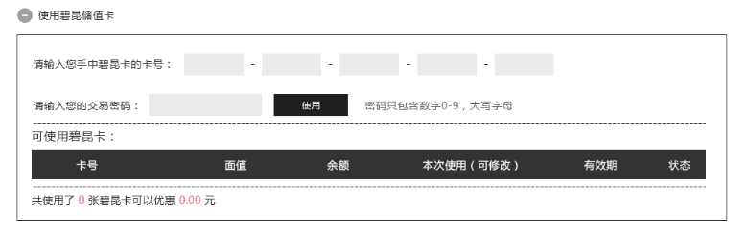

需要输入卡号和密码，确定后带出储值卡信息（如输入不正确，给以提示，输入错误）

带出储值卡的信息中，本次使用金额不得大于储值卡剩余金额，默认金额为0

使用优惠券

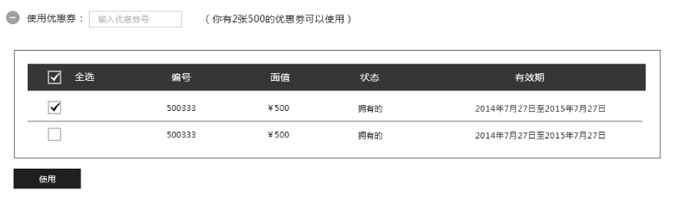

点击展开勾选优惠券，点击使用后，编号信息回写至使用优惠券后面文本框中，文本框只读

使用积分



可用积分=剩余积分-占用积分（其他业务单据中占用的积分）

支付选项

选择在线支付，点击确认订单（立即支付按钮改成确认订单）后进入在线支付页面

选择货到付款后，点击确认订单，进入会员中心我的订单，待发货订单清单页面

### 待支付订单相关合计及操作

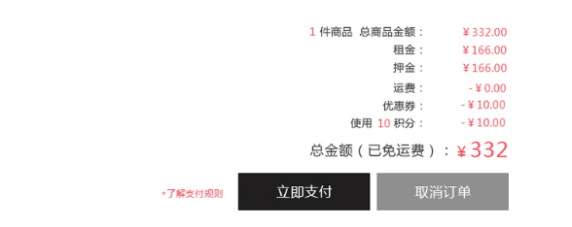

总金额=SUM（小计）

使用储值卡：显示对应扣减金额

使用优惠券：显示对应扣减金额

使用X积分：显示对应扣减金额

待支付金额：总金额-使用储值卡-使用优惠券-使用X积分

点击了解支付规则，进入支付说明文章页面

点击取消订单，后台作废订单

点击立即支付（改为确认订单）时需要增加支付密码输入

同时生成订单后30分钟内未完成支付的订单将自动取消

## 续租

页面同订单提交页面

将对应商品数据，赋值与订单提交页面

页面元素与订单提交相同

租赁开始日期默认为原订单返还日期且不可修改，同时不再限制两个日期间>=7

根据续租总计计算是否还需要进行支付

当：续租总额（数量*租期*单价）+租金>原押金需要进行支付（支付金额=续租总额+原租金-押金）

提交后对原有订单租期和金额进行修改

## 租赁返还

使用订单详情页面

在支付明细下增加选择归还日期（日期默认为租期结束日期）及时间

并显示租金明细

## 预约

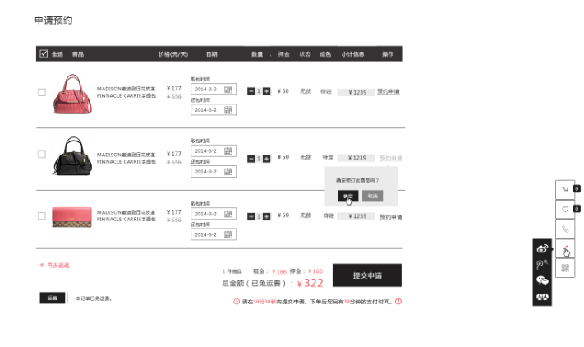

### 页面说明

同订单页面，提交申请后保存单据

后台根据预约的产品和日期，自动推送消息给会员，提示预约商品是否可以下单，既：

预约当天时是否有货

# 会员中心相关UI需求说明

## 结构及入口说明

登录后点击头像进入会员中心

菜单结构

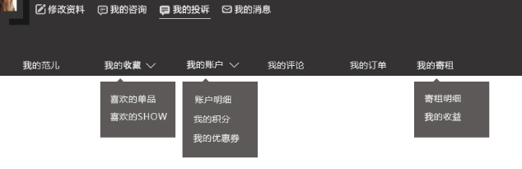

## 会员中心首页

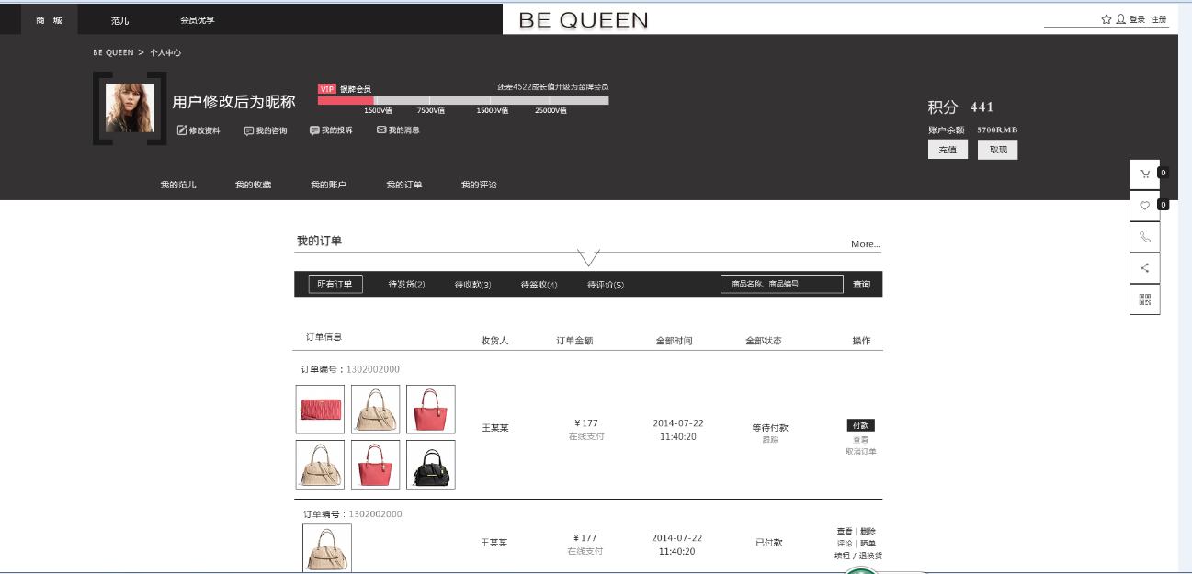

### 页面结构（二期）

顶部信息

我的订单信息

我的收藏（收藏的单品）

喜欢的范儿（收藏的范儿）

底部信息

一期进入会员中心默认进入我的订单页面

### 顶部信息

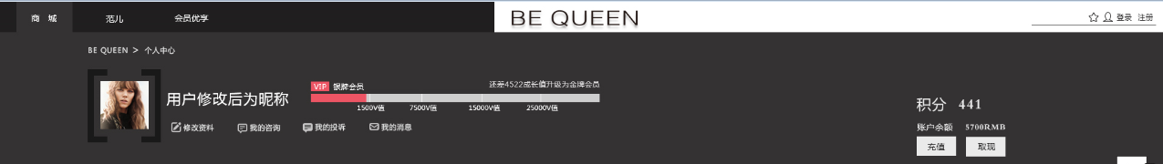

登录入口应该为登录后样式

频道切换：商城点击进入商城首页，范儿进入范儿首页，会员优享进入会员优享页

会员头像，规格：80*80

会员昵称

显示等级

修改资料：链接至个人资料修改页面

我的咨询：链接至我的咨询列表页面（二期）

我的投诉：链接至我的投诉列表页面（二期）

我的消息：链接至我的消息列表页面

积分：显示积分余额

账户余额显示：正常账户余额+收益余额

充值：链接至充值页面

取现：链接至取现页面（二期）

### 我的订单信息

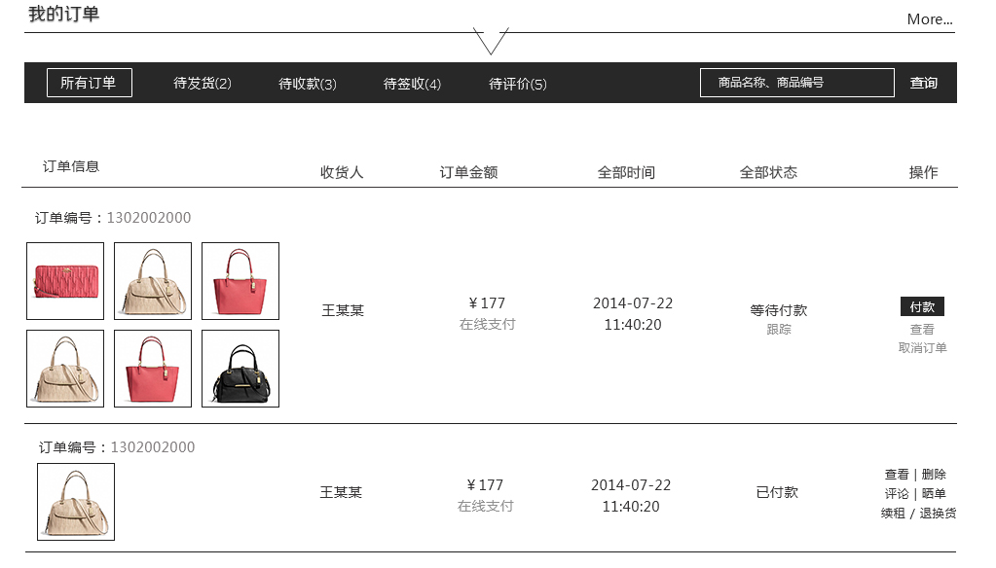

Tab页：所有订单、待支付、待发货、待签收、已签收、已归还

搜索商品可从订单列表中显示出订单清单

对应操作

待支付：支付、查看、取消订单

待发货：查看

待签收：查看

已签收：续租、归还

已归还：查看

图片规格：60*60

该页不分页，只显示按单据日期倒序显示前两笔

点击more链接至我的订单页面

### 我的收藏（收藏的单品）

显示两排

图片规格：280*280

点击more链接至我的收藏-喜欢的单品

### 喜欢的范儿（收藏的范儿）

显示两排

图片规格：280*280

点击more链接至我的收藏-喜欢的范儿

## 个人信息

### 个人信息入口

点击修改资料进入页面

### 页面结构

头像及基本信息

安全信息

扩展信息

个人标签

收货地址

以上每一项均可独立编辑修改

### 头像及基本信息

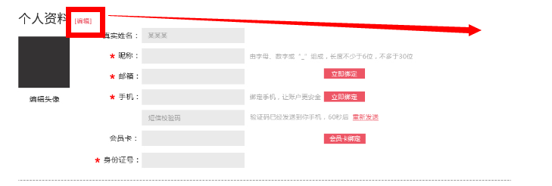

头像编辑：点击编辑头像，上传并裁剪头像80*80

基本信息编辑：点击编辑（位置调整至右上方）

查看时不显示文本框，不显示帮顶按钮，不显示校验码

点击编辑后出现文本框，各文本框内容可编辑

姓名（取消）

昵称：文本

邮箱：文本（需要校验格）；

邮箱立即绑定时：

1校验邮箱不可重复

2发送校验码至填写邮箱

3立即绑定按钮变为“确认绑定”，并在邮箱输入框下方提示“校验码已发送至邮箱， 180s后可重新发送”，180后，没有点击“确认绑定”，按钮重新变为“立即绑定”

4出现邮箱校验码输入框（页面上没有需要新增）

5输入验证码后，点击“确认绑定”提示绑定成功或失败

手机绑定：同邮箱绑定逻辑

会员卡绑定：增加需要输入会员卡密码，确认后可以绑定

身份证：文本(非必填)

### 安全信息

查看时，只显示修改密码字样（目前没有页面，注意添加）

点击修改密码出现如下样式

密码输入均使用暗文

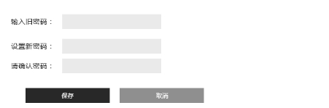

需要校验：

1. 必填
2. 两次新密码需要一致

保存后提示修改成功或失败

提示成功后，回复查看样式

### 扩展信息

查看是均为文本

增加编辑按钮（右上方）

编辑状态如下样式

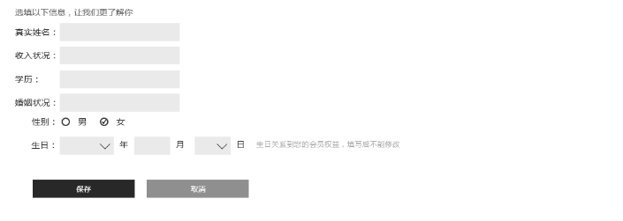

### 个人标签

查看时只显示已选择的标签

增加编辑按钮

编辑状态如下样式：

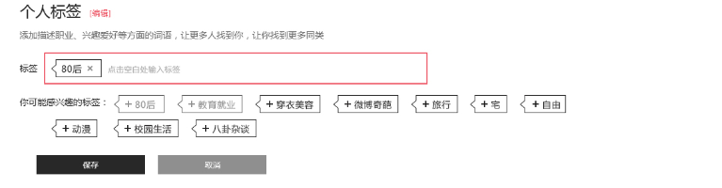

后台增加标签枚举

### 收货地址

默认查看时如下样式

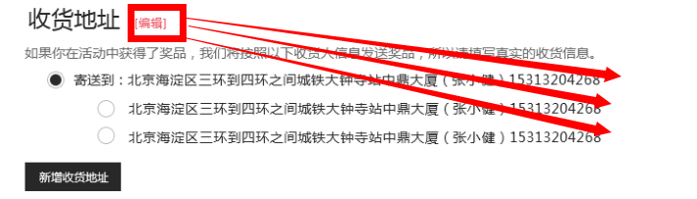

将编辑移至每一条收货地址后方，并增加删除按钮

点击新增出现如下输入框（点击编辑时自动将对应收货地址数据填写至如下输入框）

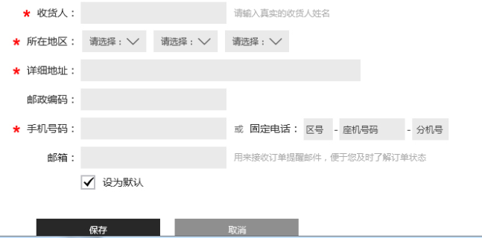

## 我的范儿

### 列表

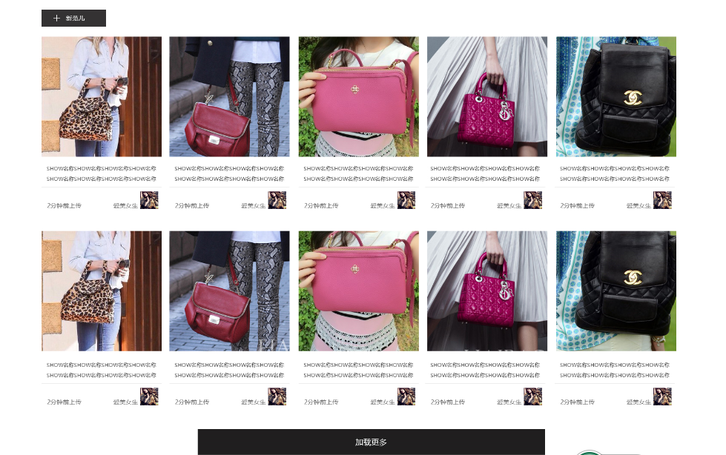

同首页喜欢的范儿结构

按上传日期倒序排列

显示两排，使用分页

显示范儿名称和上传时间

点击“+新范儿”进入维护新范儿页面

### +新范儿

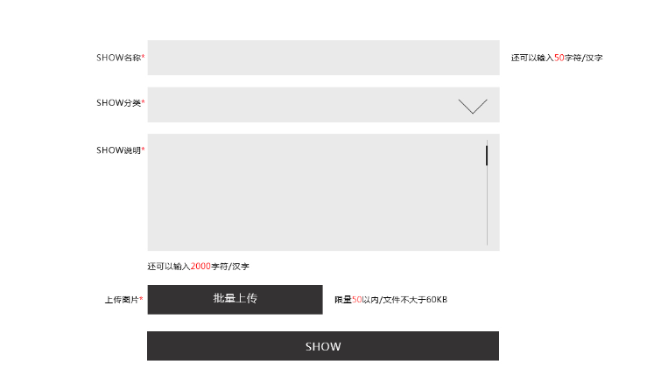

Show改成“范儿”

类型取消

上传图片可以进行剪裁，为360*360 or 360*720

上传图片按钮下方增加文字说明：

一次性上传，限制50M一下，上传图片可剪裁为360*360 or 360*720两种规格

点击“+新范儿”（“show”文字改为“+新范儿”）

跳转至我的范儿列表页面

### 范儿展示

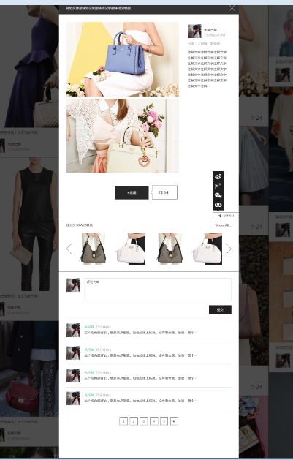

显示大图（轮播形式360*X）及内容

可收藏分享

显示最近4笔上传的范儿

评论：时间倒序显示评论

UI切图要求：参考 9.2范儿详情页面。这个页面可以不切图。

## 我的收藏

### 喜欢的单品

同会员中心首页我的收藏单品页面样式

不同点：使用分页

点击图片链接至商品展示页面

### 喜欢的范儿

同我的范儿页面

不同点：没有“+新范儿”按钮

## 我的账户

### 账户明细

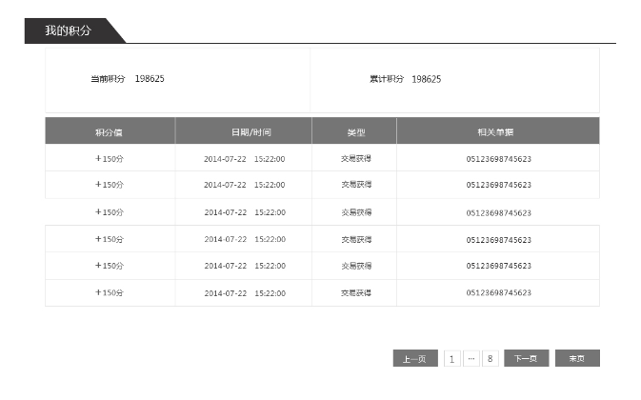

显示当前账户余额

累计积分那边置换成充值按钮

流水：异动值、流水时间、类型、相关单据

### 充值

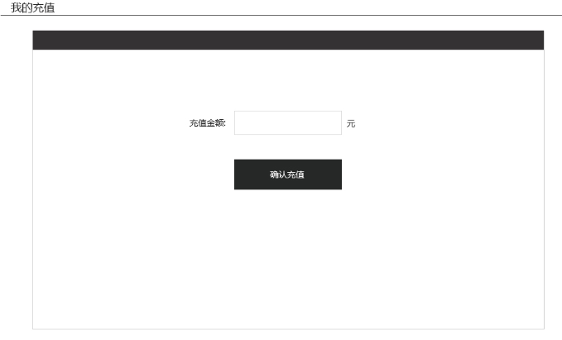

多显示当前可用余额。

在充值金额下面，显示可用的在线支付方式。例如：支付宝、财富通。

《确认充值》改名为《去充值》

### 我的积分

同上述页面

### 我的优惠券（二期）

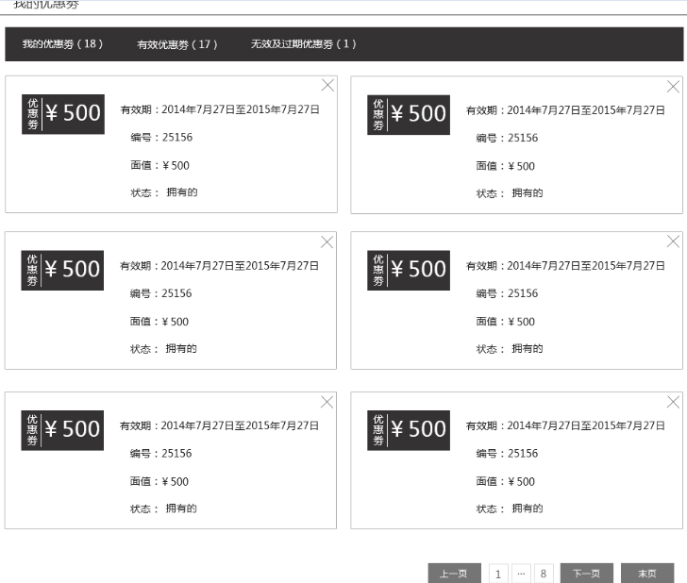

每页显示6条记录，按照时间倒序排列

分三个Tab：我的优惠券、有效优惠券、失效优惠券

## 我的评论（二期）

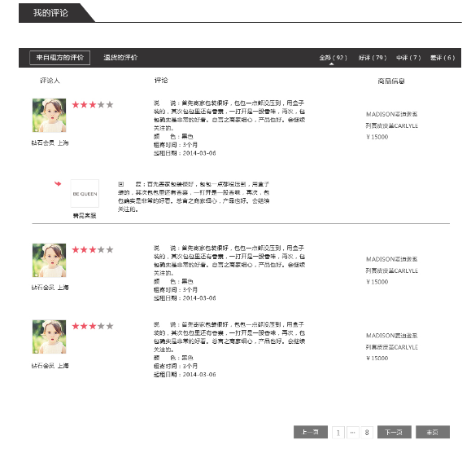

两个Tab页：我的评论、来自租方的评论（既至该会员有寄租商品被其他会员租赁并评论）

显示评论人，星级，评论内容及回复内容，对应商品

## 我的订单

同首页我的订单，

差异点：

我的订单使用分页

当订单中只有单个商品时，商品图片规格为：

## 我的寄租（二期）

### 寄租明细（二期）

页面结构：寄租申请、寄租明细

寄租申请样式

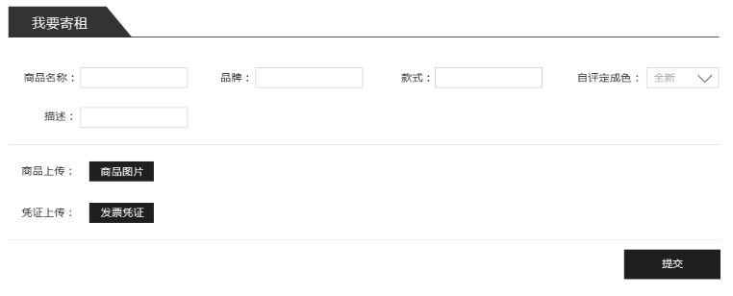

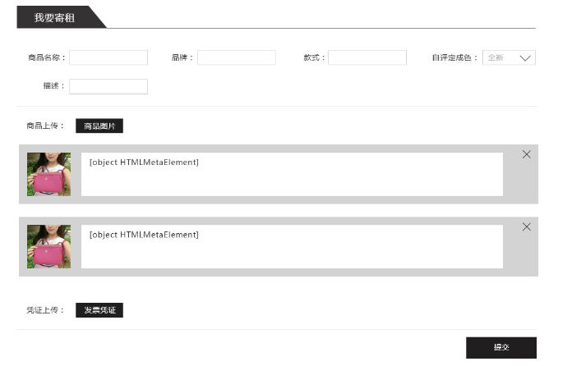

除描述外，其余信息必填

寄租明细：按时间倒序显示寄租的商品

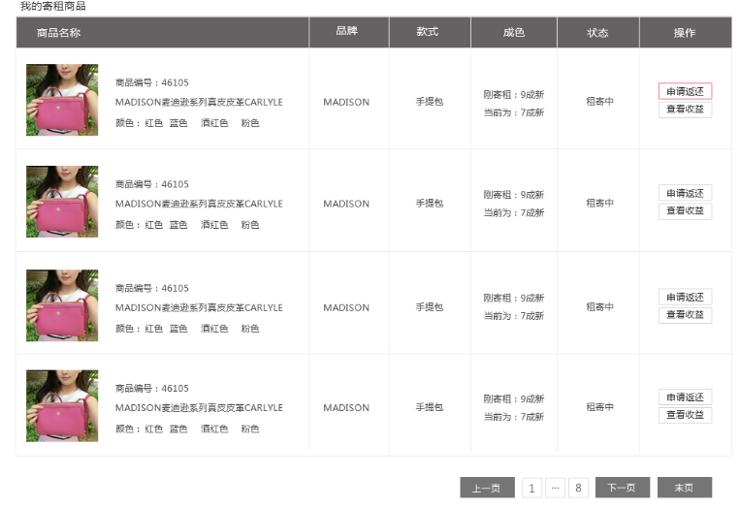

其中寄租中的商品课申请返还，申请返还提交后，状态改为待返还，待返还状态下，申请返还按钮显示为“查看返还”

查看收益：弹窗显示列表：时间段、租金、收益。并显示总计收益

### 寄租返还申请（二期）

寄租返还申请填写样式如下：

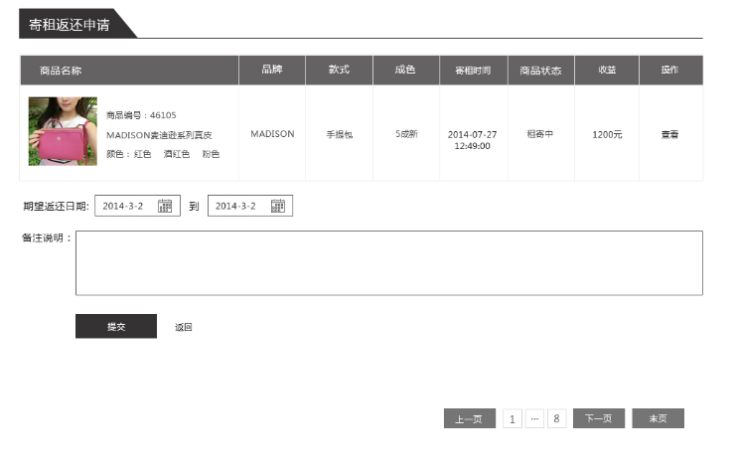

寄租返还申请查看页面样式如下：

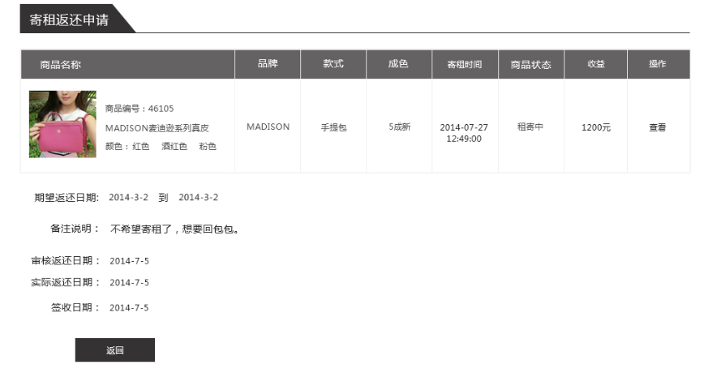

### 我的收益（二期）

同我的账户-账户明细页面

差异点：充值按钮改为取现按钮

### 取现（二期）

填写信息如下

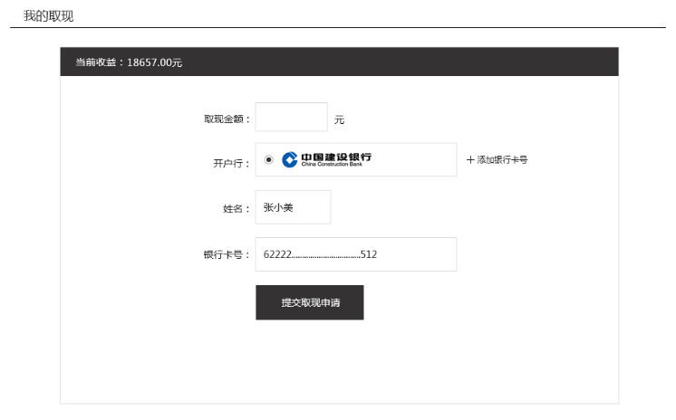

## 我的咨询（二期）

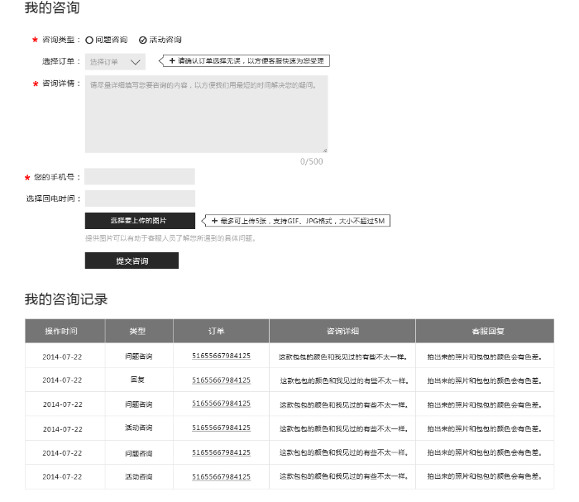

新增咨询

咨询类型默认一个商品咨询

选择订单改为：选择品牌、选择商品（需要联动）

输入咨询内容

取消手机号，取消附件上传

咨询记录也分为两部分：我的咨询、来自租方的咨询（需要增加）

## 我的投诉（二期）

同我的咨询页面

## 我的消息

### 页面元素说明

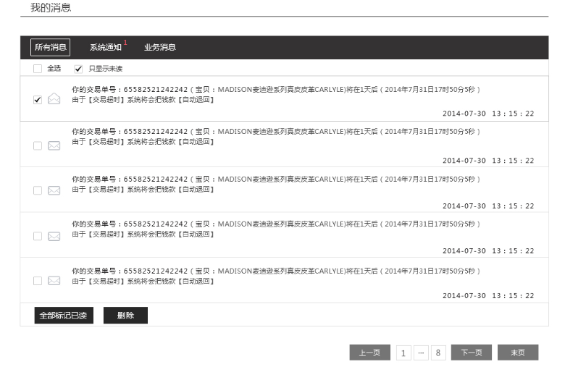

分为三个Tab：所有消息、系统通知、业务消息

可勾选是否只显示未读

未读消息信封样式为：未拆开，已读消息信封样式为：已拆开

业务消息中：索赔类型消息，可带连接，链接至索赔查看页面

## 我的索赔（二期）

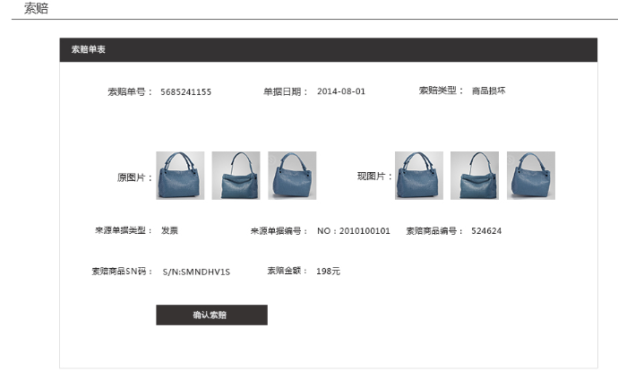

由消息点击进入，可点击确认索赔信息

# 范儿相关UI说明

## 范儿首页

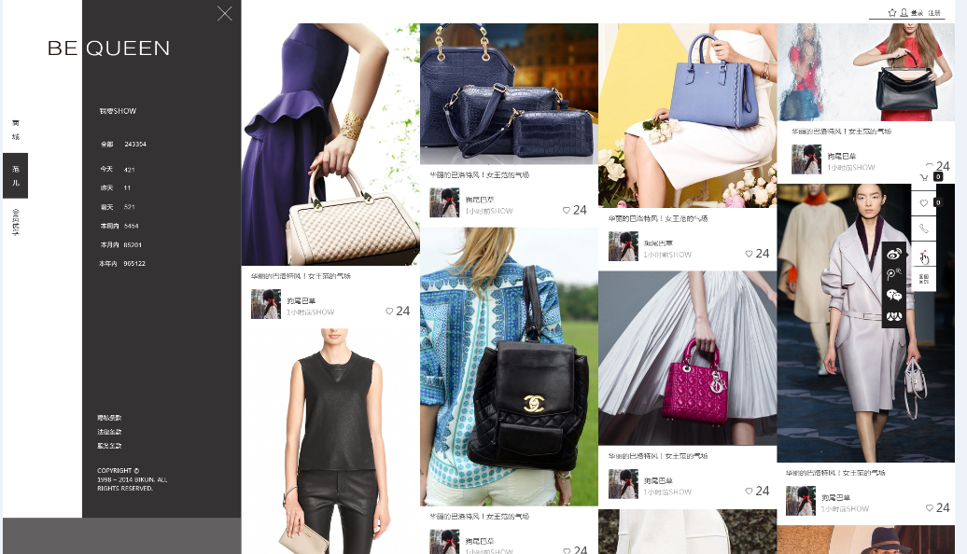

图片规格：360*X

按时间倒序排列

可分时间段显示列表内容

页面显示的内容或列数，需要根据客户端分辨率自动收缩。可以减少列数，也可以对图片进行缩小。

参考：http://www.mogujie.com/

优店商品的地方，分辨率比较大时是5列：

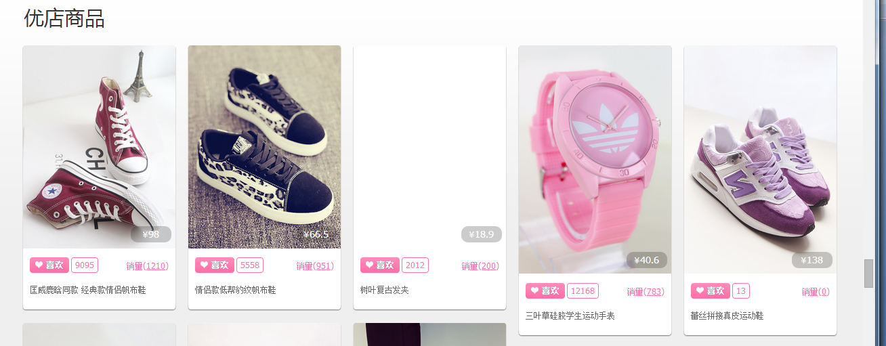

分辨率小时是4列：（紫色的鞋跑到下一行去了）

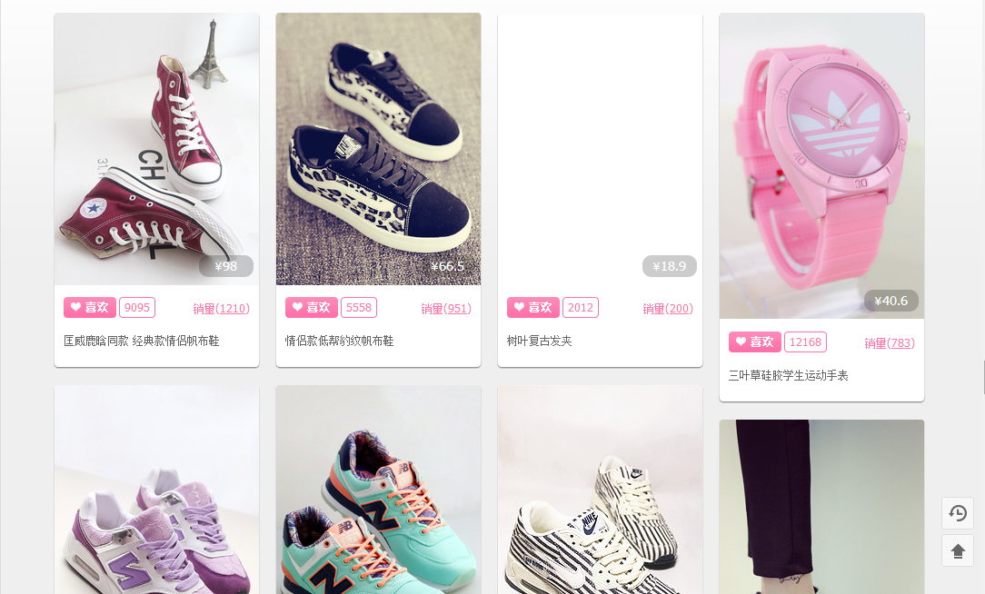

## 范儿详情

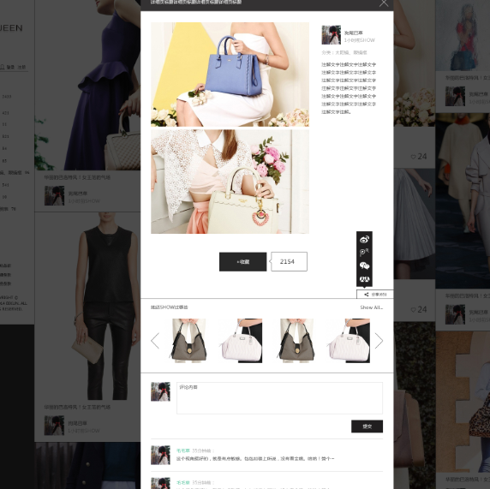

同我的范儿查看详情，可评论可收藏

如未登录，点击收藏时需提示请先登录

UI切图说明：

（1）以DIV内嵌iframe的方式来实现。

（2）高度约定：

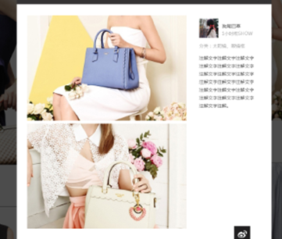

上面的图片只显示一张。高度固定为720，支持多张图，以轮播图的方式实现。

评论的地方也是固定4条评论的高度。因此整体高度是可以固定的。

# 会员优享相关UI说明

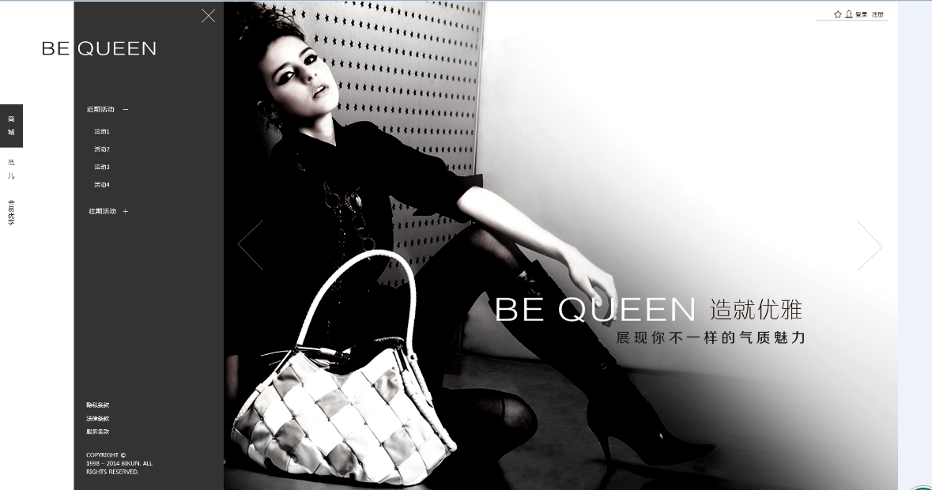

点击可连接至对应活动页面

图片规格：

（1）设计师要求：会员优享的规格1920*1080。居中浮动。根据剩余的分辨率宽度左右切割。上下100%适应。

（2）开发组要求：待美工提出意见。

# 附录：

## 前台页面涉及图片规格

主要涉及商品图片、广告图片、登陆页图片、头像图片及范儿图片：

|  |
| --- |
| 1、商品图片：  首页商品图片规格：320px*320px  商品展示小图规格：60px*60px  商品展示常规展示规格：600px*600px  商品展示放大规格：1000px*1000px  收藏夹商品图片规格：280px*280px  购物车商品图片规格：135px*135px  我的订单单张商品图片规格：135px*135px  我的订单多张商品图片规格：60px*60px  索赔、寄租图片：280px*280px  2、广告图片：  录播广告图：340px*190px  首页固定右下方图片：340px*190px  登陆页面  登陆页面左侧图片：435px*460px  3、头像：  登录入口登录后头像：35px*35px  评论、范儿引用头像：35px*35px  会员中心顶部及个人资料编辑头像：80px*80px  4、范儿：  范儿首页及范儿详情图片：360px*X（360px*360px or 360px*720px）  我的范儿及收藏的范儿：280px*280px  5、会员优享：  1920*1080。居中浮动。根据剩余的分辨率宽度左右切割。上下100%适应。 |

## 前台页面涉及短信、邮件格式

主要涉及注册，找回密码，等推送短信及邮件的格式：

|  |
| --- |
| 1、注册验证码短信：  尊敬的用户，您好！  感谢您申请注册bequeen会员，您的注册验证码为：******（随机验证码），请及时输入验证。【bequeen】  2、注册成功推送短息：  取消  3、忘记密码推送验证码：  尊敬的用户，您好！  您的新密码为：******（随机码），请妥善保管。【bequeen】  4、忘记密码推送邮件格式：  亲爱的用户您好！  点击以下链接，重新设置您的账户密码，如不是本人操作，请忽略，谢谢！  找回密码地址：<http://WWW.bequeen.biz/findPassword/>（注意此链接中需要含有cookie信息）  注意:请您在收到邮件24小时内进行找回密码操作，否则链接将会失效。 |

# 其他事项

1. 商品少可以这样设计。商品多时要改版。系统设计时要考虑缓存。